EFESTO, DIO DELLA METALLURGIA

Efesto (Ἥφαιστος, Héphaistos in greco), il cui nome latino è Vulcano, è il dio del fuoco e fabbro degli dèi. Figlio di Zeus ed Era, fratello di Ares, anche se nella teogonia di Esiodo si dice che Era l’abbia generato da sola,gelosa del fatto che suo marito Zeus avesse generato da solo Atena. Una delle sue caratteristiche principali è quella di essere zoppo, infermità che, secondo Omero, ha due diverse origini: secondo la prima, fu gettato dall’Olimpo da suo padre Zeus durante un accesso d’ira, quando il figlio cercò di prendere le difese della madre, per poi cadere sull’isola greca di Lemno, dove sarebbe stato accolto e curato dai Sintii, la popolazione del luogo. Una seconda ipotesi afferma invece che questo difetto risalga alla nascita, e che la madre Era lo abbia gettato dal monte vergognandosi di un figlio storpio. Caduto nell’oceano, sarebbe stato accolto da Teti ed Eurinome, che lo avrebbero allevato per nove anni, durante i quali lui avrebbe prodotto oggetti utili e splendidi gioielli per le due dee nella sua prima fucina, installata proprio nell’oceano.
Vulcano non restò a lungo sull’olimpo,perché, stanco di essere preso in giro per la sua goffaggine e per i continui tradimenti di sua moglie Afrodite, decise di ritirarsi dal monte e di andare a vivere nelle viscere dell’Etna.
Un giorno Teti presentandosi ad un banchetto indetto dagli dei, adornata dai gioielli forgiati da Efesto, fu al centro dell’attenzione di tutte le dee ma soprattutto di Era, che essendo la regina dell’Olimpo, non poteva essere seconda a nessuno. Alla fine del banchetto E chiese a Teti chi era stato l’artefice dei tanti ammirati gioielli, e Teti, temendo per il suo protetto, cercò di non rispondere, ma Era, facendosi più insistente, la costrinse a confessare. Saputa la verità, Era ebbe qualche rimorso nei confronti del figlio, e volle incontrarlo, senza però rivelargli la sua vera identità. Così facendo Era gli commissionò un trono d’oro, Efesto, però, riconobbe subito la madre e cercò di vendicarsi per il male fattogli da piccolo. Quando il trono fu pronto, la regina, lo fece ammirare a tutti gli dei, esaltando la bravura con la quale era stato lavorato, ma soprattutto che, chi l’aveva costruito era stato un dio, suo figlio Efesto, e chiese a Zeus di accettarlo sull’Olimpo.
Efesto, però, decise di ribellarsi del torto subito da sua madre e decise quindi di attaccare al trono costruito per Era dei lacci trasparenti che la legarono. Ermes fu mandato a cercare di convincere Efesto a liberare Era,ma fallì, fu allora mandato Ares, ma nemmeno lui riuscì a salvare la regina degli dèi; fu allora mandato Dioniso,

che con il suo buon vino fece ubriacare il dio e lo convinse a liberare la madre. Vulcano sposa Afrodite, la dea della bellezza,per un matrimonio combinato dal padre, ma la dea lo tradisce con Ares, il dio della guerra. Avvisato dal dio Elio del tradimento, Efesto costruisce una rete resistentissima benché invisibile, che dispone sul letto nuziale. Non appena i due amanti si coricano, rimangono intrappolati e allora Vulcano chiama a raccolta tutti gli dei dell’ Olimpo e mostra loro la scena, suscitando il loro riso.
Nella sua enorme fucina, che si diceva si fosse costruito interamente da solo, aveva come assistenti i ciclopi, inoltre si costruì degli automi metallici che si muovevano in modo autonomo e svolgevano qualsiasi lavoro assegnato loro dal dio. Vulcano ebbe anche un apprendista, Cedalione, che però concesse come guida al cieco Orione, il gigante generato dall’ urina degli dèi Zeus, Poseidone e Ermes.
Molte sono le opere che sono attribuite al dio, fu infatti lui a fabbricare le armi splendide armi dotate di poteri magici utilizzate da molti eroi della mitologia greca, inoltre gli sono attribuite le seguenti opere:
-L’elmo e i sandali alati di Ermes
-L’egida,il fenomenale scudo di Zeus
-Il carro di Elio, il dio sole,
-Le saette di Zeus,
-L’armatura e lo scudo di Achille,
-Pandora,la prima donna,
-L’arco e le frecce di Eros
Un’altra opera molto famosa, ma soprattutto di pura perfezione realizzata da Efesto è Talo, un immenso gigante di bronzo che gli fu commissionato dal re Minosse e che fu messo a custodia dell’isola di Creta, sempre infestata dai terribili pirati sardi. Il mito racconta che Talo fosse particolarmente spietato con i suoi nemici, infatti, quando vedeva una barca di pirati, staccava un pezzo di montagna e lo scagliava contro di essa, distruggendola. La storia riporta anche un’altra terribile tortura inflitta da Talo ai nemici: se uno di essi sopravviveva, lui rendeva il suo corpo incandescente e stringeva a sé l’uomo, ustionandolo orrendamente e, mentre compiva questa terribile azione, proferiva una terribile ed inquietante risata, la cosiddetta “risata sardonica”.
Molti sono i miti in cui Efesto è citato, dove in alcuni casi svolge azioni buone, in altri azioni piuttosto spregevoli. Fu infatti lui, secondo alcuni studiosi, a donare il fuoco a Prometeo, che lo portò poi agli uomini, ma fu sempre Vulcano a costruire le catene che legarono colui che rubò il fuoco agli dei. Fu anche lui a costruire la prima donna, Pandora e il suo celeberrimo vaso, che porto tanta sventura agli uomini. Efesto non ebbe figli con la moglie Afrodite, ma ebbe invece un figlio con Gea, anche se quest’ ultimo è attribuito ad
Atena, infatti,il mito racconta che un giorno Atena si recò dal dio per farsi fabbricare un’ armatura, ma lui, innamorato della dea della
guerra, tentò di avere on lei un rapporto carnale, ma Atena si scostò e il seme di Vulcano cadde in terra, fecondando Gea, dalla quale nacque un figlio che fu chiamato Erittonio. Un'altra versione dello stesso mito
racconta che il seme di Efesto si sparse su una gamba di Atena che, disgustata, si ripulì con un fazzoletto, che fecondò Gea. In ogni caso, entrambe le versioni del mito concordano sul fatto che Atena prese Erittonio come suo figlio e lo chiuse in un baule, al quale mise un serpente come guardia.

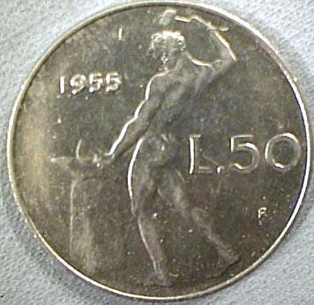 Il dio Efesto raffigurato su una moneta da 50 lire italiane
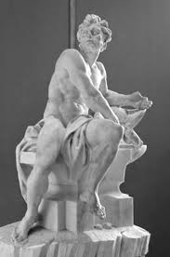

Questa statua, realizzata da Guillarme Coustou negli anni del 700, rappresenta il dio Efesto seduto su di una grossa incudine, suo principale attributo. In questa sua raffigurazione egli è completamente nudo, tranne che sulle parti intime, che sono coperte da un velo che passa dietro il suo corpo e si appoggia sull’incudine.
La posizione del corpo è assolutamente innaturale, probabilmente il dio non si sta riposando, bensì sta maneggiando un oggetto, probabilmente uno scudo è stato rappresentato seduto per evidenziare la sua infermità e quind la sua incapacità di reggersi in piedi. La nudità mette in risalto la forte muscolatura del corpo, caratteristica peculiare di questo dio, abituato a maneggiare gli attrezzi del suo lavoro.
La statua è conservata al museo Louvre di Parigi, dove è stata portata dopo essere stata sequestrata durante il periodo della rivoluzione francese.
Questo quadro, denominato “Efesto forgia le folgori”, rappresenta il dio mentre forgia le saette per suo padre Zeus, che gli vennero commissionate quando fu
riammesso sull’olimpo. Si può notare la posizione incui si trova il soggetto: non è eretto in piedi, ma si trova con una gamba più indietro rispetto all’altra, questo per dare una sensazione di equilibrio. Tutto l’abbigliamento del dio è costituito da un drappo che gli avvolge la vita e da una tunica che passa solo su di una spalla, si tratta di un abbigliamento estremamente leggero, perché nella fucina del dio la temperatura era altissima, ciò si può dedurre dal fuoco che arde sull’ incudine dove è appoggiata la saetta che Efesto sta lavorando. Sulla testa di Efesto si nota un cappello rosso vivo, probabilmente aggiunto dall’ artista a scopo decorativo. La tunica che passa solo su di una spalla mette in risalto i muscoli di Vulcano, che sono tesi nello sforzo di sollevare il martello per vibrare il colpo che darà forma all’ opera che sta realizzando. Il luogo in cui si trova il dio è estremamente buio ed è solo illuminato dal fuoco della fucina, situata probabilmente in un vulcano.
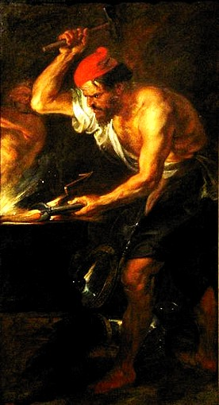
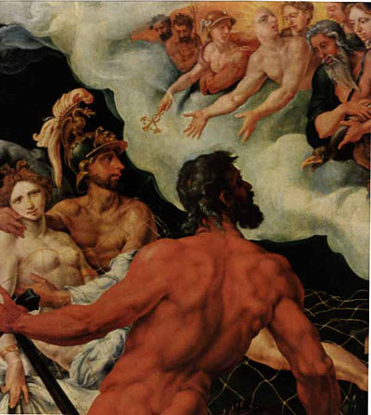
In questo quadro, denominato “Efesto intrappola Ares e Afrodite”, è raccontata una delle vicende più famose, ma imbarazzanti vicende della vita del dio Vulcano. E’ infatti rappresentato il tradimento di Afrodite nei confronti del marito, scoperto da Efesto grazie al dio Sole, che li vedeva spesso amoreggiare. Scoperta l’infedeltà della moglie, il dio fabbricò una rete invisibile ma resistente che dispose sul letto nuziale, poi fece finta di uscire. Quando Ares e Afrodite si sdraiarono sul talamo, rimasero intrappolati e Vulcano chiamò a raccolta tutti gli dèi dell’Olimpo come testimoni del tradimento. La vista dei due dèi completamente nudi suscitò l’ilarità degli altri, che si può ben notare nel dipinto.
Nella scena, si nota molto bene Ares, che abbraccia l’amante quasi per proteggerla e si gira di lato coprendosi con una coperta per nascondere le sue nudità. Efesto è arrabbiato e allarga le braccia per mostrare la scena agli dèi, che sorridono e parlano fra di loro.

Bibliografia:
-Robert Graves; I Miti Greci; Longanesi; Milano 2009
-Luisa Biondetti; Dizionario di Mitologia Classica; Baldini e Castoldi; Milano 1999
-Anthony S.Mercante; Dizionario Universale Dei Miti e Delle Leggende; Grandi Manuali Newton; Roma 2001
-Lucia Impelluso; Eroi e dèi dell’antichità; Mondadori Electa; Milano 2003
-Michael Stapleton - Elizabeth Servan-Schreiber, Il grande libro della mitologia greca e romana, Arnoldo Mondadori, Milano 1979
Sitografia
-Wikipedia; http://it.wikipedia.org
-Mitologia; http://web.tiscali.it/mitologia/
-Sullacrestadellonda; http://www.sullacrestadellonda.it/index.html
-Tanogabo; http://www.tanogabo.it/mitologia/index.htm

